Перечень транспортных средств, признанных брошенными, разукомплектованными, бесхозяйными
дата осмотра | адрес | марка/модель/гос. номер/цвет | срок добровольного/принудительного перемещения | фотоматериалы
10.11.2020 | ул. Тепличная, 8а | Шевроле Ланос  зеленый  К638ХК 36 | 234.11.2020/ в соответствии с п. 4.1 постановления № 36 от 29.01.2018 | 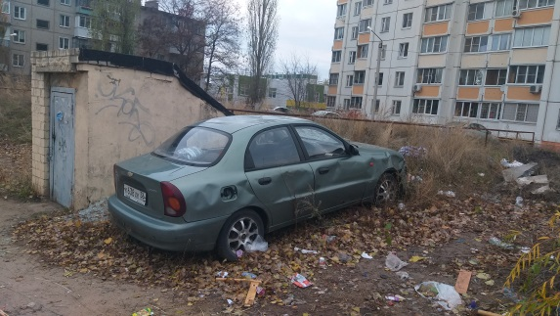 | 